上海洋山港“10·20”“JHRQ”轮集装箱落水事故调查报告

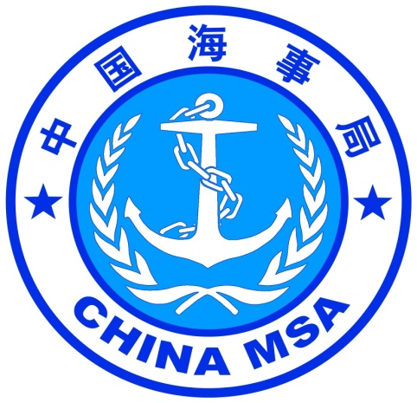

“10.20”事故调查组
2024年12月
目 录
一、事故简况及调查情况 4
（一）事故简况 4
（二）事故调查情况 4
二、事故船舶、船员、公司概况 4
（一）“JHRQ”轮船舶基本资料 4
（二）“JHRQ”轮船员配备情况 5
（三）“JHRQ”轮船舶、公司情况 6
（四）“JHRQ”轮船舶检验、安检情况 8
（五）“JHRQ”轮航次载货情况 9
三、天气、海况及通航环境 9
（一）气象情况 9
（二）事故水域通航情况 9
四、事故基本事实分析认定 9
（一）“JHRQ”轮事故航次船员采取的措施 9
（二）“JHRQ”轮配载、系固情况 11
（三）“JHRQ”轮与公司应对大风浪情况 14
（四）集装箱装载高度不符合要求 15
五、事故经过 15
六、施救情况 17
七、事故的损失情况 18
八、事故原因分析及责任认定 18
（一）事故原因分析 18
（二）事故责任认定 22
九、处理意见 23
十、安全管理建议 23

MAIR010010202408
上海洋山港“10·20”“JHRQ”轮集装箱落水事故调查报告

一、事故简况及调查情况

（一）事故简况
2024年10月20日1811时左右，江西XX船务有限公司所属集装箱船“JHRQ”轮，宁波至南京，在长江口南支航道延伸段A5灯浮以东约2.5海里附近水域（概位：30°54′.27N/122°13′.65E），遭遇大风浪，导致10个40呎空箱落海。无人员伤亡，无污染发生，构成一般（小）事故等级的水上交通事故。

（二）事故调查情况
事故发生后，上海海事局安全管理处、洋山港海事局与浦东海事局成立上海洋山港“10·20”“JHRQ”轮集装箱落水事故联合调查组，依法开展事故调查。调查人员对当事船员、船公司进行了调查取证，收集洋山港指挥中心监控数据以及船舶、船员的有关资料信息。

二、事故船舶、船员、公司概况

（一）“JHRQ”轮船舶基本资料
船名：JHRQ 船籍港：九江
船舶识别号：CN2015623XXXX 航区：沿海
船检登记号：2016G210XXXX 船舶类型：集装箱船
总长：118.80米 船宽：21.00米 型深：9.40米
总吨：6891 净吨：3858 载重吨：9168吨
空载吃水：3.23米 满载吃水：6.00米
参考载箱量:675TEU
主机型号：G6300ZC18B 主机数量：2台
主机功率：2646千瓦
龙骨安放日期：2015年9月18日
建造完工日期：2016年12月08日
造船厂：仪征市金龙造船厂
船舶所有人/管理人：江西XX船务有限公司
船舶经营人：宁波XX运输股份有限公司
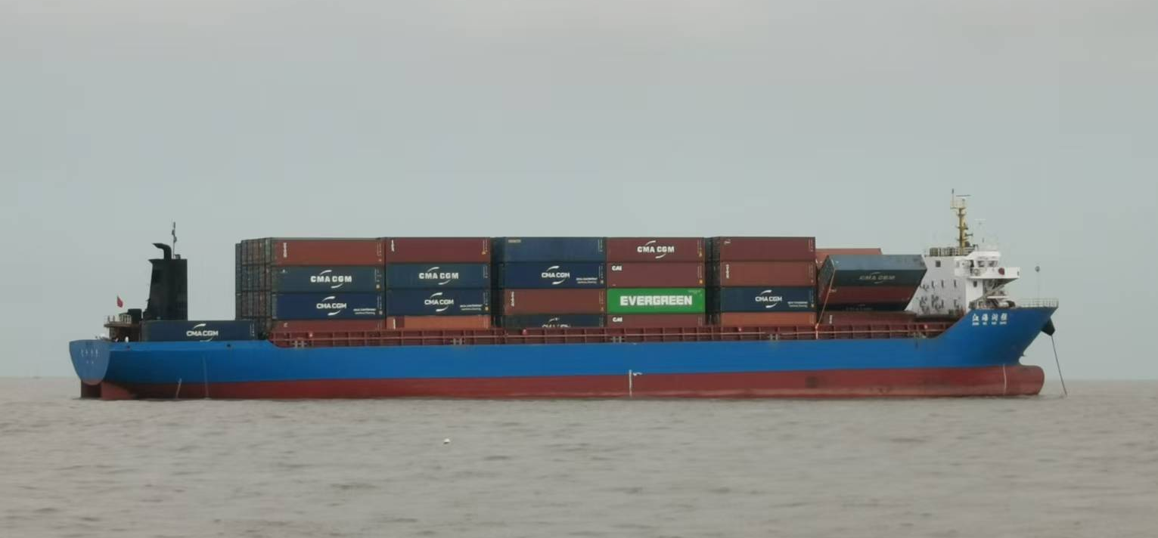
图1：“JHRQ”轮照片

（二）“JHRQ”轮船员配备情况
该船最低安全配员证书由中华人民共和国九江海事局于2021年5月11日签发，有效期至2026年5月10日，根据船舶最低安全配员证书要求，该轮应配11名船员，实际船上配备12名船员，均持有有效证书，符合最低安全配员要求；船员均由江西XX船务有限公司自行招聘和培训。
船长：马某某，男，46岁，1978年10月11日出生，持有中华人民共和国广州海事局于2023年6月12日签发的3000总吨及以上沿海船长适任证书，证书编号：BKL11120230XXXX，有效期至2028年6月12日。该名船长于2024年5月12日在宁波上船,任船长职务至今。
大副：王某某，男，51岁，1973年9月6日出生，持有中华人民共和国舟山海事局于2020年12月9日签发的3000总吨及以上沿海大副适任证书，证书编号：BHB11220200XXXX，有效期至2025年12月9日。2024年5月21日其在宁波上船,任大副职务至今。事故发生时该名大副在驾驶台值班。
水手：厉某某，男，24岁，2000年10月11日出生，持有中华人民共和国潍坊海事局于2018年12月5日签发的500总吨及以上沿海值班水手适任证书，证书编号：BEK14520180XXXX，有效期至2065年10月11日。2024年6月16日其在宁波上船，任职值班水手。事故发生时该名水手在驾驶台值班。

（三）“JHRQ”轮船舶、公司情况
“JHRQ”轮船舶所有人、管理人均为江西XX船务有限公司（以下简称XX船务），公司成立于2018年9月12日，为有限责任公司（自然人投资，统一社会信用代码：91360425MA384LXXXX），注册地位于江西省九江市九江经济技术开发区，当前办公地位于南京市雨花区德盈国际广场，经营范围：国内沿海及长江中下游普通货物运输，船舶修理、保养，船舶销售、租赁，水上货物运输代理活动、船舶管理活动、船舶代理活动。
XX船务持有的国内水路运输经营许可证由九江市行政审批局于2022年2月23日签发，编号：赣交XK1XX，经营范围：主营国内沿海普通货物运输，有效期至2027年2月23日。公司持有的国内船舶管理业务经营许可证，由九江市港口航运管理局于2020年6月19日签发，编号：赣水CG000XX，经营范围：国内沿海散货船、其他货船海务、机务管理和安全与防污染管理，有效期至2025年6月18日。
XX船务于2019年4月15日首次取得公司符合证明，符合证明由九江海事局于2020年2月18日签发，编号：10D1XX，有效期至2025年2月17日，覆盖“散货船、其他货船”船种。公司当前体系内共计172人，岸基体系内7人，总经理、人事主管、体系主管各1名，海务主管2名，其中一名兼任指定人员，机务主管2名，公司目前共管理船舶10艘（2艘集装箱船、7艘散货船、1艘干货船，均为海船），其中自有船舶3艘（2艘集装箱船和1艘散货船）。
XX船务最近一次安全管理体系年度合并附加审核，由九江海事局于2024年4月份实施，审核发现问题31项（文件问题9项，岸基活动问题11项，代表船活动问题11项），开列不符合规定情况报告13项（岸基不符合7项，代表船不符合6项），九江海事局同意维持公司DOC有效并给予公司DOC年度审核签注。
本案涉事船舶“JHRQ”轮于2021年5月10日加入该公司体系管理，国内SMC由九江海事局签发，证书编号：10D1290XX，SMC证书有效期至2026年10月8日。该轮于2024年3月，接受了南京海事局实施的船舶中间兼代表船审核，被发现问题8项、一般不符合规定情况4项（涉及船上操作、人员考核、不符合验证、设备维护），南京海事局给予该轮中间审核签注，船舶已完成整改验证。
“JHRQ”轮为XX船务自有船舶，以期租的方式出租给宁波XX运输股份有限公司（以下简称宁波XX）经营，双方签订了船舶期租合同和船舶操作及安全补充协议，船舶主要运营南京至宁波航线，宁波远洋负责配货、下达航次命令、安排船舶营运，XX船务负责船舶安全管理、船员招聘及管理、物料供应、船舶修理等。

（四）“JHRQ”轮船舶检验、安检情况
2023年11月21日“JHRQ”轮在江阴，由江西省九江市船舶检验局进行了年度检验，检验合格，处于适航状态，出具《海上货船适航证书》，准予航行沿海航区。
“JHRQ”轮最近一次安全检查于2024年05月13日在宁波，由镇海海事处实施，共查出9个缺陷，均为17（开航前纠正）项目，于当天纠正，复查合格。
该轮最近一次现场监督检查于2024年06月17日在宁波，由宁波海事局穿山海事处实施，共查出4个缺陷，其中2项于开航前纠正，另外2项涉嫌违章，经进一步调查后，对该轮实施了行政处罚。

（五）“JHRQ”轮本航次载货情况
“JHRQ”轮本航次于2024年10月20日0520时左右自宁波北仑二期码头开航，拟驶往南京龙潭，载集装箱599TEU，其中40呎重箱34个，20呎重箱11个，40呎空箱260个，总重1305吨；前吃水约3.0米，后吃水约4.0米。

三、天气、海况及通航环境

（一）气象情况
天气：小雨 风力：6～7级，阵风8级
风向：东北风 涌浪：2.5米左右
涨落潮：落潮 能见度良好
根据2024年上海港杭州湾潮汐表显示2024年10月20日（农历9月十八）大戢山观测站潮汐：
高潮潮时1209 潮高502厘米，
低潮潮时1901 潮高101厘米。

（二）事故水域通航情况
事故位置位于长江口南支航道延伸段A5灯浮以东约2.5海里附近水域（概位：30°54′.27N/122°13′.65E），当时风浪较大，据船员陈述及船舶监控回放显示，船舶当时横摇幅度较大，达到二十度左右。

四、事故基本事实分析认定

（一）“JHRQ”轮事故航次船员采取的措施
“JHRQ”轮营运南京至宁波固定航线，本航次宁波开航前，船舶接到公司微信群发出的舟山、长江口海区有大风天气的信息。装货时，大副要求码头工人放齐扭锁，离港前，船方进行了系固绑扎，前后具备安装拉杆条件的位置都安装了拉杆，集装箱顶部上桥锁，对04BAY的集装箱前端使用交叉的绑扎带系固。开航后，约0630时船舶在野鸭山锚地抛锚避风，约1000时船长观察发现风力有所减小随起锚续航。
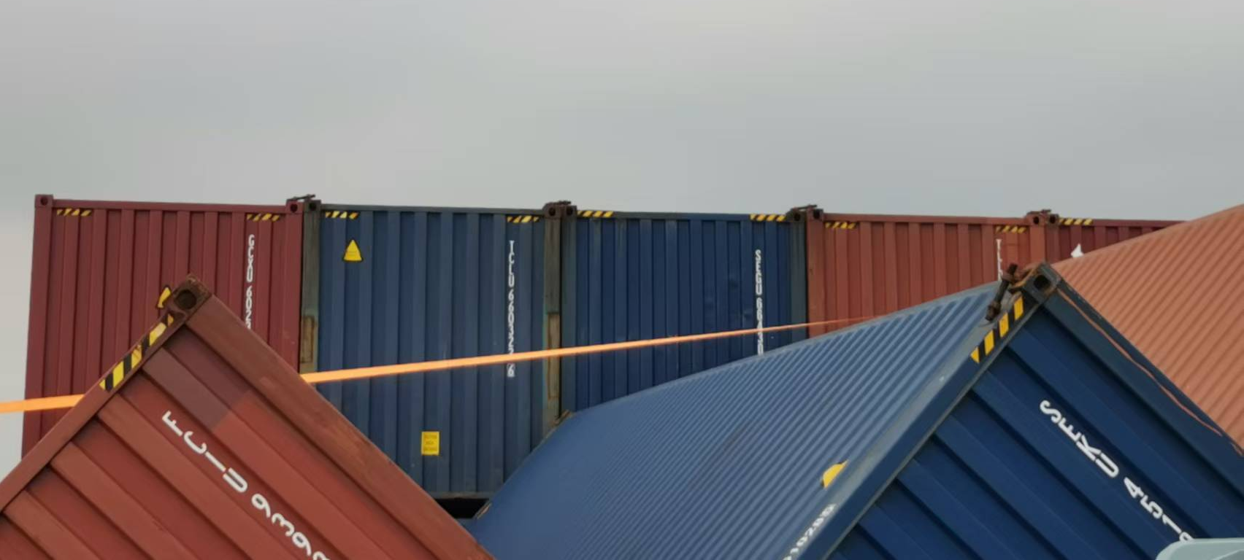
桥锁
图2：集装箱顶部船员使用桥锁系固集装箱照片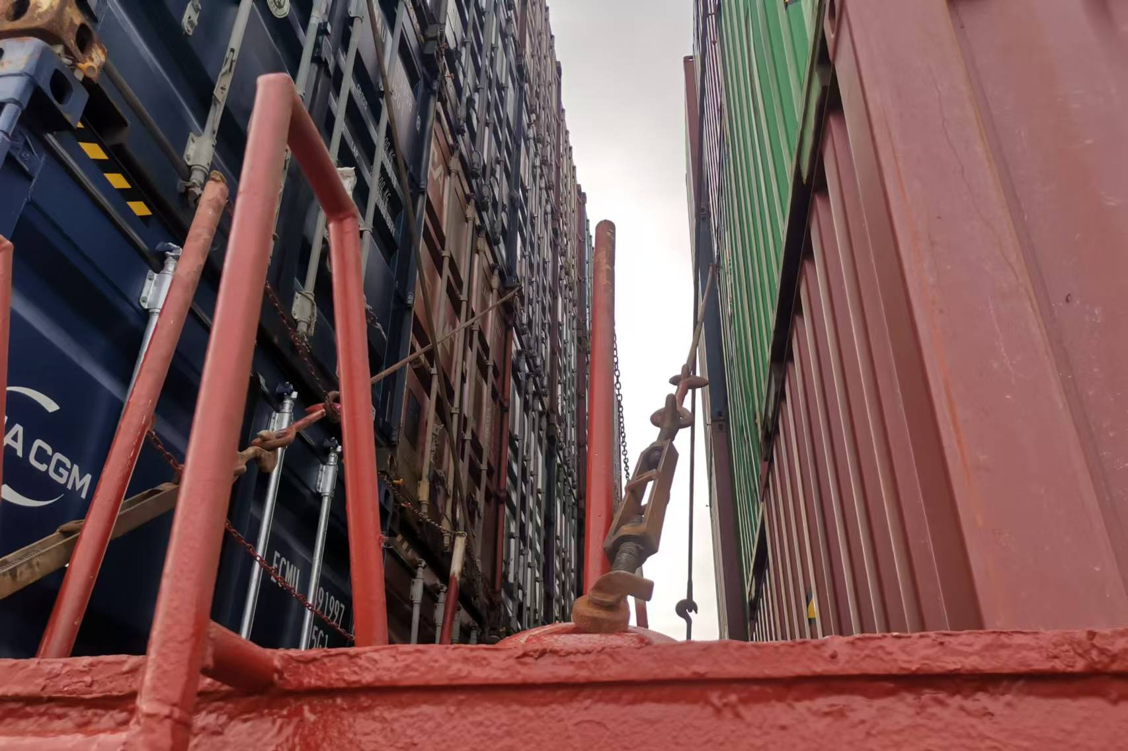
图3：船员使用拉杆系固集装箱照片
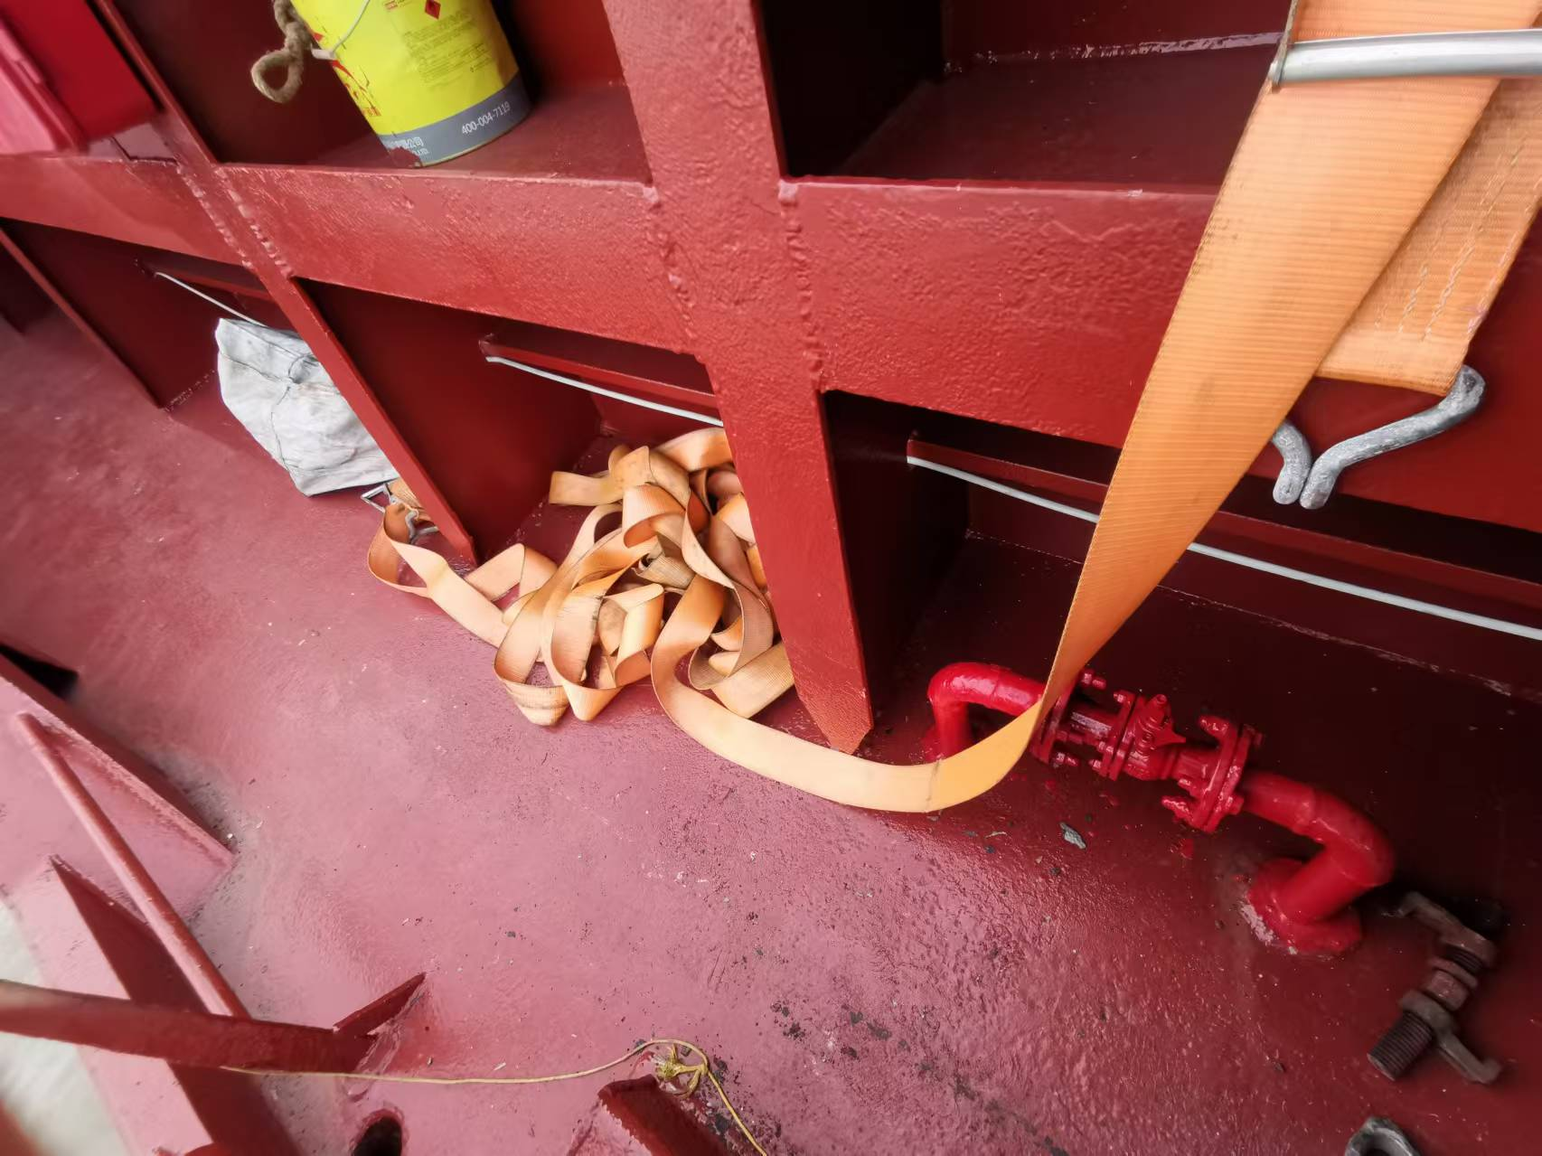
图4：事故中断裂的04BAY绑扎带照片

（二）“JHRQ”轮配载、系固情况
“JHRQ”轮受船舶结构所限，NO.1货舱纵向可装5个20呎标箱（或2个40呎大箱和1个20呎标箱），本航次船舶NO.1货舱，大副配载及装载情况如下：
货舱前端02BAY装20呎标箱，且均在舱内，无需绑扎；04BAY及06BAY均为40呎大箱，且均为7层高。06BAY后端是NO.1与NO.2货舱的横梁，有拉杆固定点，可使用拉杆系固，06BAY前端与04BAY后端中间无横梁且间距较小，无法使用拉杆系固，可使用钢丝绳系固绑扎，本航次船员未在该位置使用钢丝绳系固绑扎，04BAY前端同样因船舶结构无法使用拉杆系固，船员未使用钢丝绳系固，而是使用了绑扎带呈交叉形态绑扎。
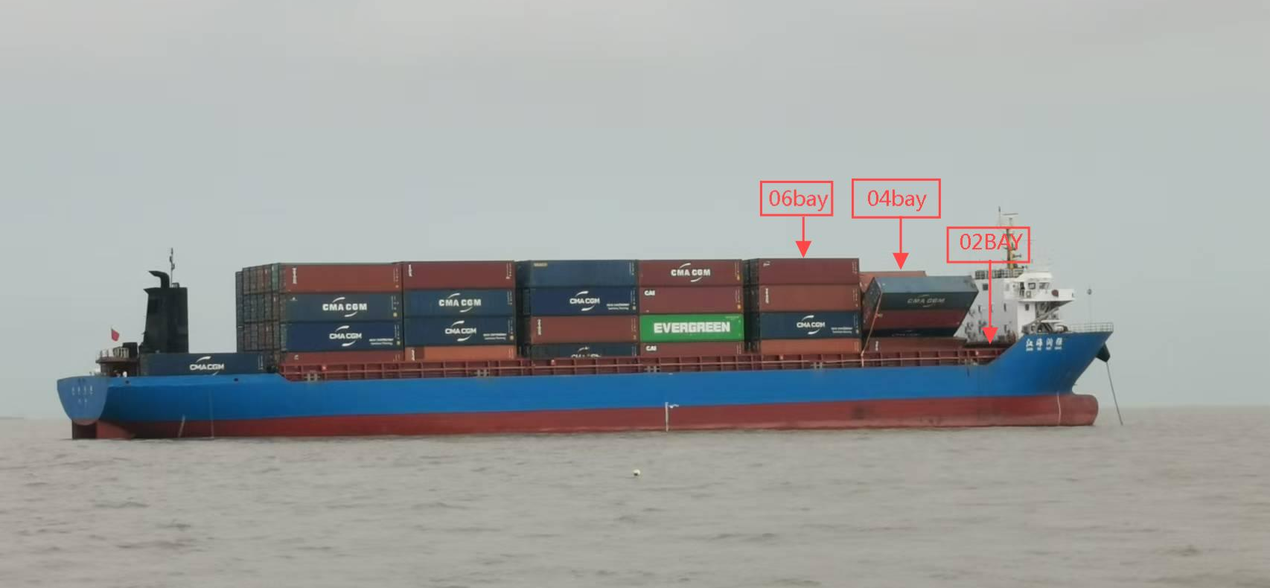
图5：“JHRQ”轮集装箱装载情况照片
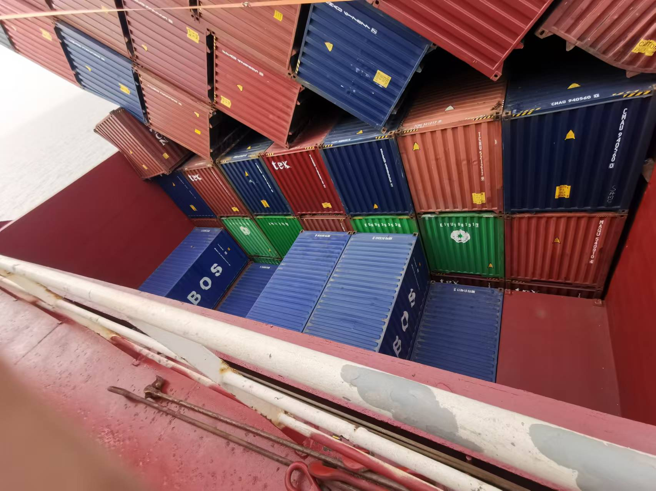
02BAY集装箱
图6：NO.1货舱02BAY集装箱装载情况照片
大副配载时未充分考虑配载与系固的合理性，未将04BAY的40呎集装箱配装在02BAY，因02BAY前端甲板有系固点可用拉杆系固，后端可用钢丝绳系固，能保证系固强度，而且06BAY集装箱前端可使用钢丝绳系固，同样可以保证系固强度，而02BAY的20呎集装箱数量少不超出舱口围，配载于04BAY无需绑扎系固，可看出本航次的配载与系固的合理性未被充分考虑到。
开航前船舶未按《中国籍船舶开航前安全自查清单》要求开展集装箱绑扎系固自查，导致船员没有开展集装箱系固绑扎加强工作，04BAY后端、06BAY前端、08BAY后端、10BAY前端、12BAY后端、14BAY前端无法使用拉杆的部位均未使用钢丝绳系固绑扎，船员仅在04BAY前端使用2根绑扎带绑扎。船员没有遵守本船《集装箱系固手册》3.3“必要时应对系固索具进行紧固，紧固作业包括拉紧系索和重新布置系索。若需要，还应增加系索，风浪天气中尤其应作此项考虑”，及公司体系文件SJ0420《船舶航行中货物管理操作须知》5.1“开航前甲板部应检查集装箱绑扎情况，对不符合《系固要求》的应立即报告大副，由大副通知码头工人进行重新绑扎。航行中每天检查集装箱绑扎，恶劣天气来临前应加强绑扎”的要求。
调查中发现，公司对于“JHRQ”轮货物积载绑扎、途中货物管理安全管理等方面缺少有效监控，虽有要求船舶装货完成之后拍摄货物积载情况照片传回公司，但对于船上是否按照《货物系固手册》系固绑扎缺乏监控和精准指导。
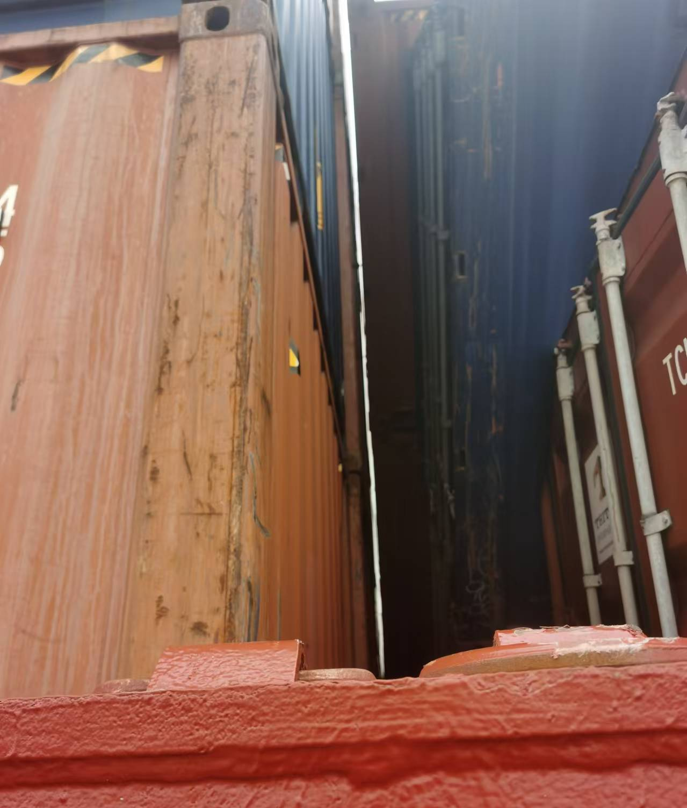
图7：“JHRQ”轮未使用钢丝绳系固绑扎集装箱照片

（三）“JHRQ”轮与公司应对大风浪情况
XX船务在公司微信群中发送了大风浪的天气预报，提醒公司所属船舶。
“JHRQ”轮收到信息后采取抛锚避风措施，在野鸭山锚地抛锚避风约4小时后，船长目测观察风力有所减小，就决定起锚开航，其未考虑到野鸭山锚地是遮蔽区域，风力海浪（涌浪）情况与长江口开放区域有所不同，也没有报告公司及查询长江口气象情况，仅观察了野鸭山锚地风力就决定起锚续航。船长未严格遵守公司体系文件SJ0506《恶劣天气应急须知》2.1“船长在航行中如遇大风、能见度不良或雾情时必须亲临现场亲自操作，并将情况及时报告公司”及3.1.2“风力达到8级时，应找锚地避风，以策安全”的规定。
XX船务对于“JHRQ”轮航线途径水域气象预警信息处理过于简单，仅监控船舶是否收到气象预警信息，对于船舶是否采取合理预防措施以及预防措施是否落实到位缺少有效监控。本次事故，“JHRQ”轮在开航后虽然采取了锚泊避风措施，但续航时对后续航程途径水域的风浪影响预估不足，预防措施采取不到位，公司岸基未有效预控。

（四）集装箱装载高度不符合要求
本航次该轮装载的集装箱，除02BAY集装箱，其余装载于舱内的集装箱均为超高箱。该轮装载布置图规定，最多可装载7层20尺或40尺标准箱，现该轮装箱七层，全部为超高箱，整体高度相比普箱高约2.1米，超过装载布置图规定高度，同时也增加了绑扎系固难度。
“JHRQ”轮由宁波XX租用经营，船舶航次命令由宁波XX发布，船舶按航次命令进行配载，虽然本航次所载集装箱重量、箱量、装箱层数均符合装载布置图规定，但实际装载高度已超出装载普箱高约2.1米，超过装载布置图规定高度，但没有引起公司及船舶重视，没有进行核实，也未将超过装载布置图规定高度的情况与宁波XX沟通，采取减少1层集装箱以符合要求的措施。

五、事故经过
“JHRQ”轮本航次于2024年10月20日0520时左右自宁波北仑二期码头开航，拟驶往南京龙潭，载集装箱599TEU，前吃水约3.0米，后吃水约4.0米。
约0630时，船舶在野鸭山锚地抛锚避风。
约1000时，船长观察发现风力有所减小，随起锚续航。
约1400时，船位30°30′.74N/121°58′.54E，船舶进入金山航道，航向075°，航速约8.8节。
约1506时，船位30°32′.38N/122°11′.14E，船舶进入洋山警戒区，转向北上，航向020°，航速约10.5节。
约1520时，大副及大副班水手接班，接班时情况正常，船位30°34′.22N/122°12′.10E，船舶在洋山警戒区内航行，航向022°，航速约9节。
约1555时，船舶经过金山航道Y21灯浮，船位30°39′.08N/122°14′.37E，向洋山VTS报转向穿越金山主航道，转向后航向345°，航速约6.8节，因大风浪及涌浪船舶开始出现横摇，但横摇幅度不大。
约1650时，船长和三副接大副班，大副前往餐厅用餐，约1700左右大副与二副甲板巡视，未发现明显异常。
约1730时，大副返回驾驶台重新接班，船长、三副离开驾驶台，船位30°48′.72N/122°14′.00E，当时航向大约010°，航速6.1节，船舶横摇幅度加剧，造成04BAY前端的两根绑扎带断裂。
约1800时，船位30°52′.92N/122°13′.99E，航向345°，航速约7.7节，因风浪及涌浪，船舶横摇幅度达二十度左右。
约1811时，船舶位于南支航道延伸段A5灯浮以东约2.5海里附近水域（概位：30°54′.27N/122°13′.65E），航向349°，航速约7.6节，04BAY左右舷外侧集装箱开始掉落。
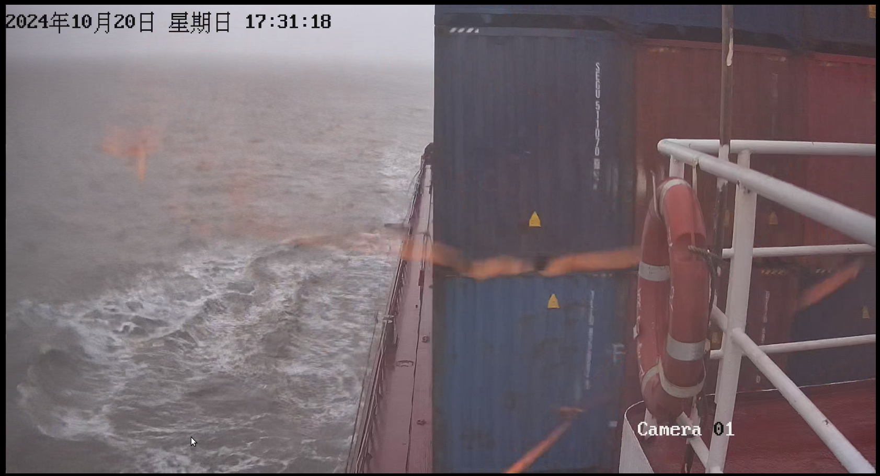
图8：“JHRQ”轮监控截屏（04BAY前方两根绑扎带断裂）

六、救助情况
10月20日1820时，洋山港海事局指挥中心接“JHRQ”轮报，在南支航道延伸段A5灯浮东侧2.5海里处，该轮10个40呎集装箱（空箱）落水，需救助。
洋山港海事局指挥中心接报后，立即启动应急预案，指派海巡艇0109，协调施救船舶“沪南捞1”、“申南拖8”、“汇宗工”等赶往现场施救，同时进行交通组织和信息广播，实施交通管制。进一步核实“JHRQ”轮船体无破损、无倾斜、无人员伤亡，将相关情况通报吴淞海事局指挥中心、舟山海事局指挥中心、嵊泗渔政等部门。
20日约2045时，“JHRQ”轮航行至南支航道A22灯浮南侧航道外抛锚等待后续处置，巡逻艇现场警戒；指挥中心协调应急力量处置，扶正倾斜的集装箱，开展落水集装箱搜寻，并分别对航道及习惯航路、客船航线、东海大桥水域进行扫测。

七、事故损失情况
“JHRQ”轮共有10个40英尺空集装箱落水，另有4个40英尺空集装箱不同程度损坏；船舶右舷栏杆约10米损坏，直接经济损失约85万元。
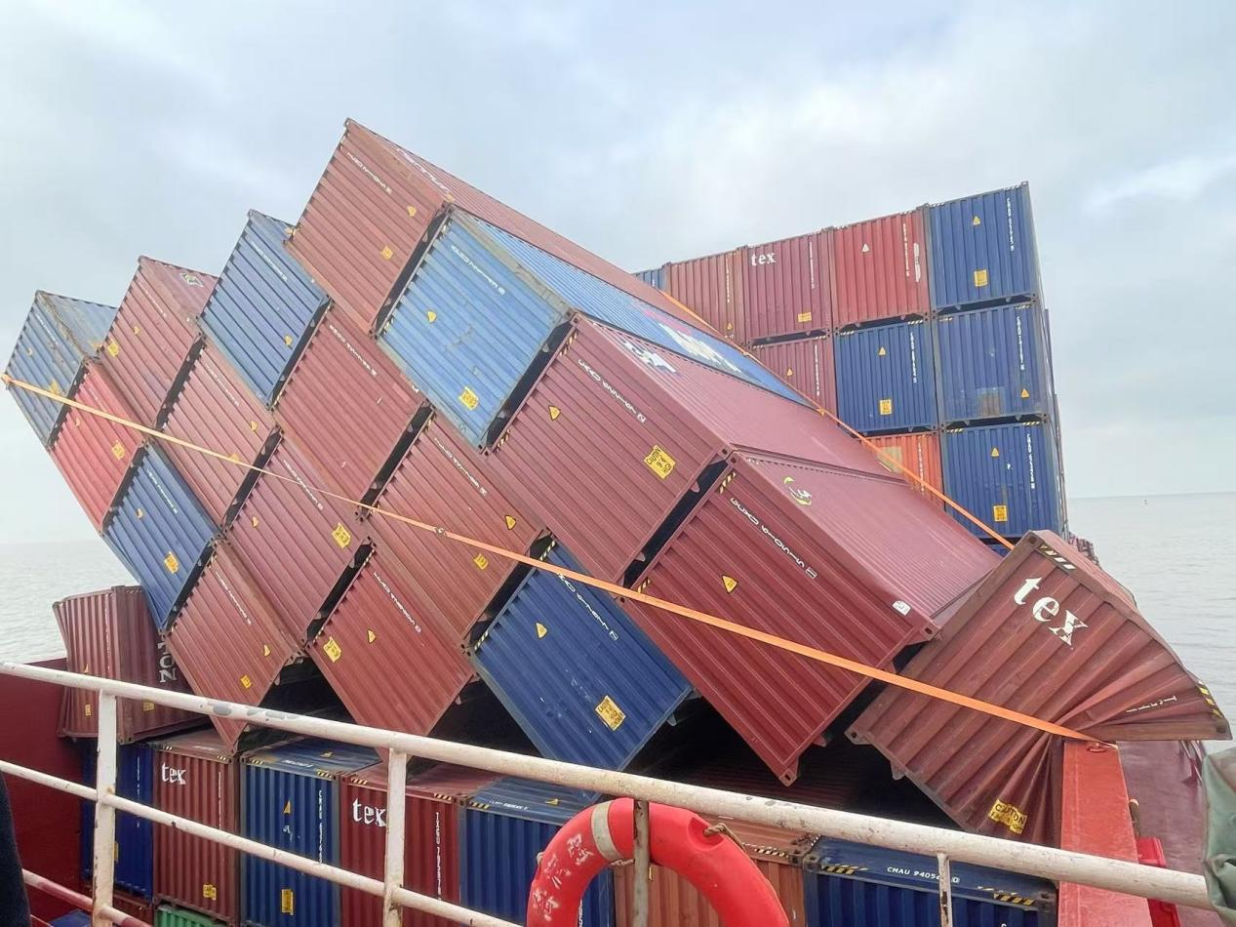
图9：“JHRQ”轮集装箱倾倒照片

八、事故原因分析及责任认定
本事故原因是根据现有调查证据分析论证，经综合分析推定得出。

（一）事故原因分析
1.事故直接原因
事故当时，该轮处于大风浪中，有横摇现象，查看船舶航行轨迹记录，发现该轮事发前1小时内，航向极不稳定，航向左右变动幅度达30度，且有在短时间内大角度转向的情况，造成船舶横摇加剧，导致04BAY前端两根绑扎带于1731时断裂，接着于1811时04BAY左右舷外侧10个集装箱掉落。船舶大风浪中航行，值班驾驶员没有保持船舶航向的稳定，没有运用良好船艺操纵船舶避免大幅度横摇，大风浪中航行操纵不当是事故的直接原因。
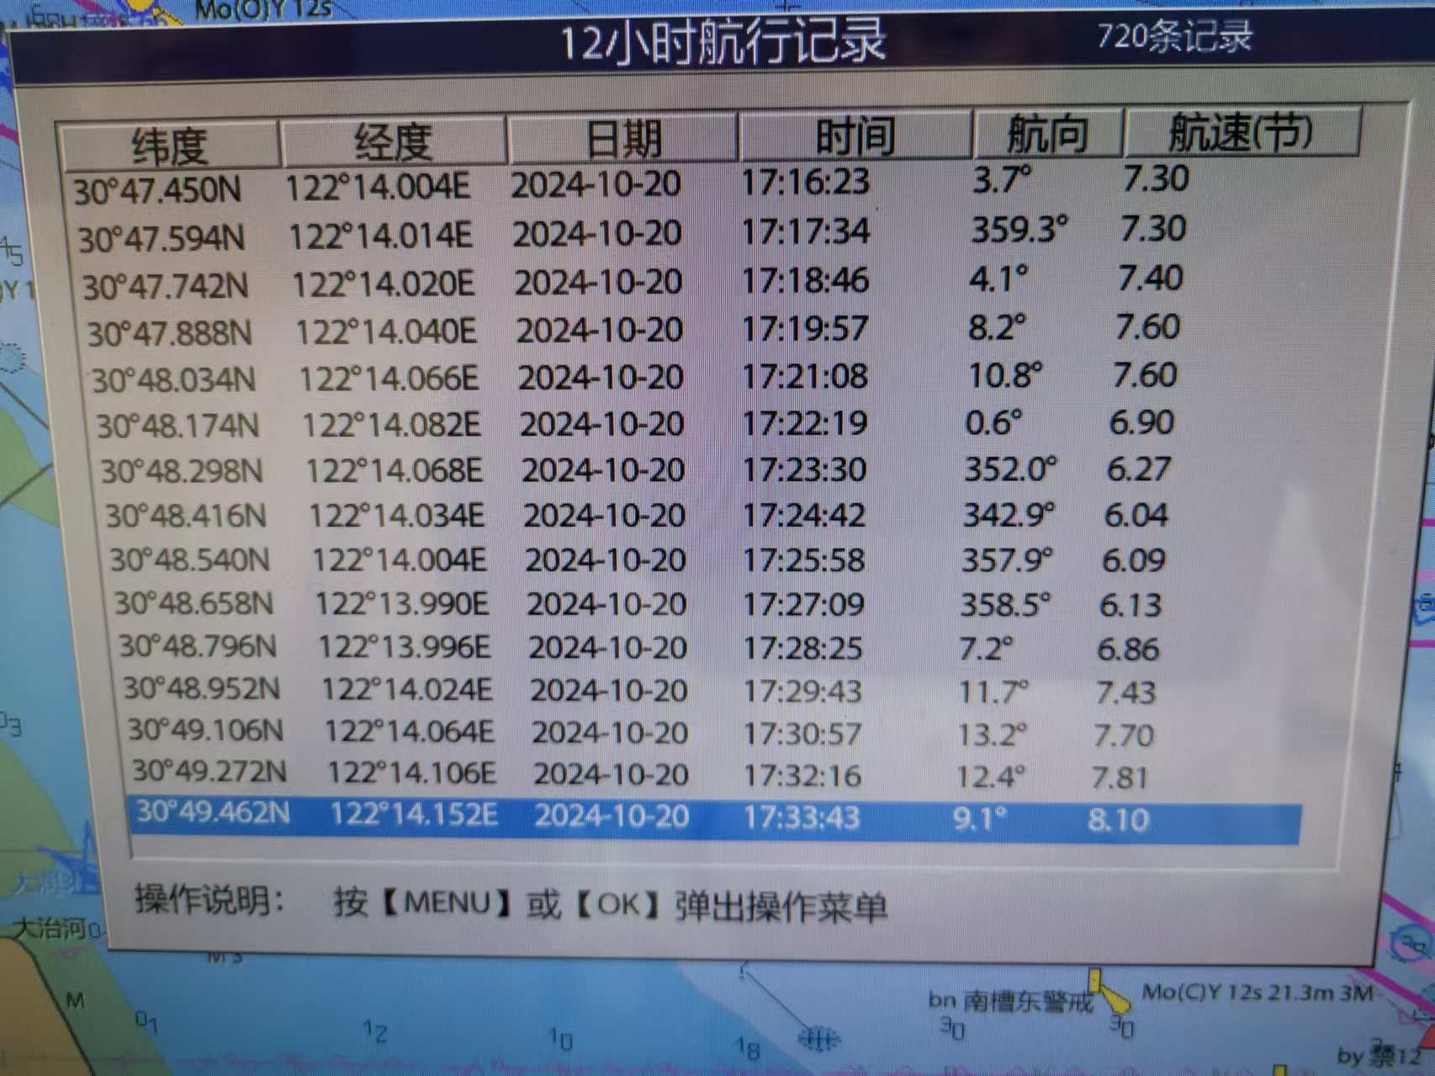
图10：“JHRQ”轮事发前1小时电子海图轨迹记录截屏（1）
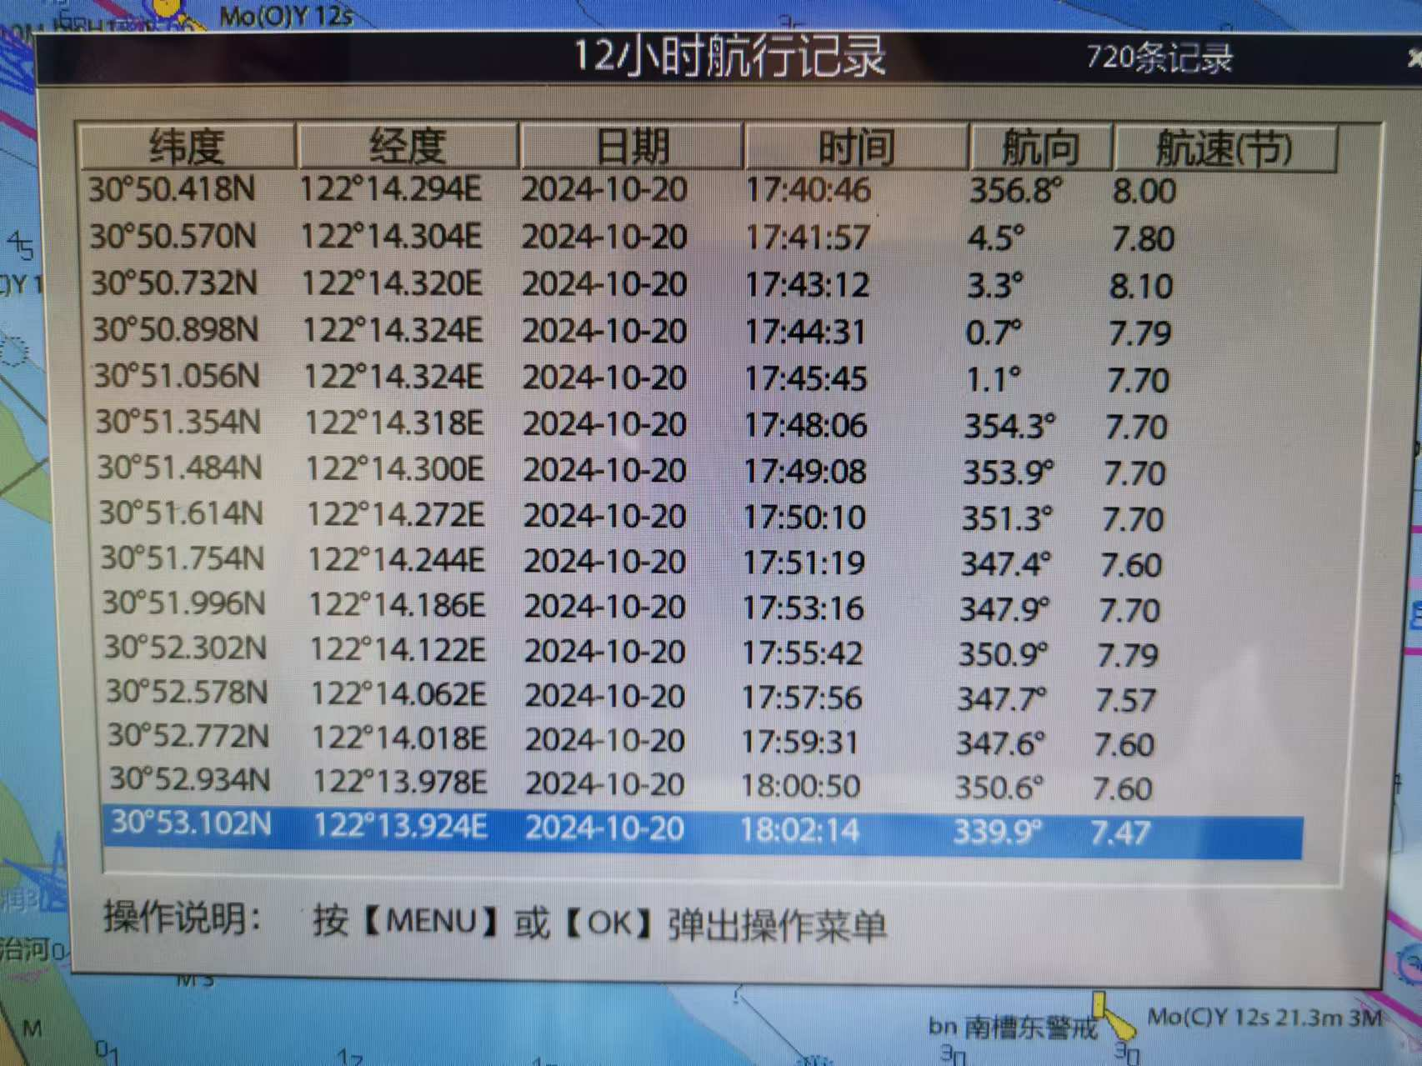
图11：“JHRQ”轮事发前1小时电子海图轨迹记录截屏（2）
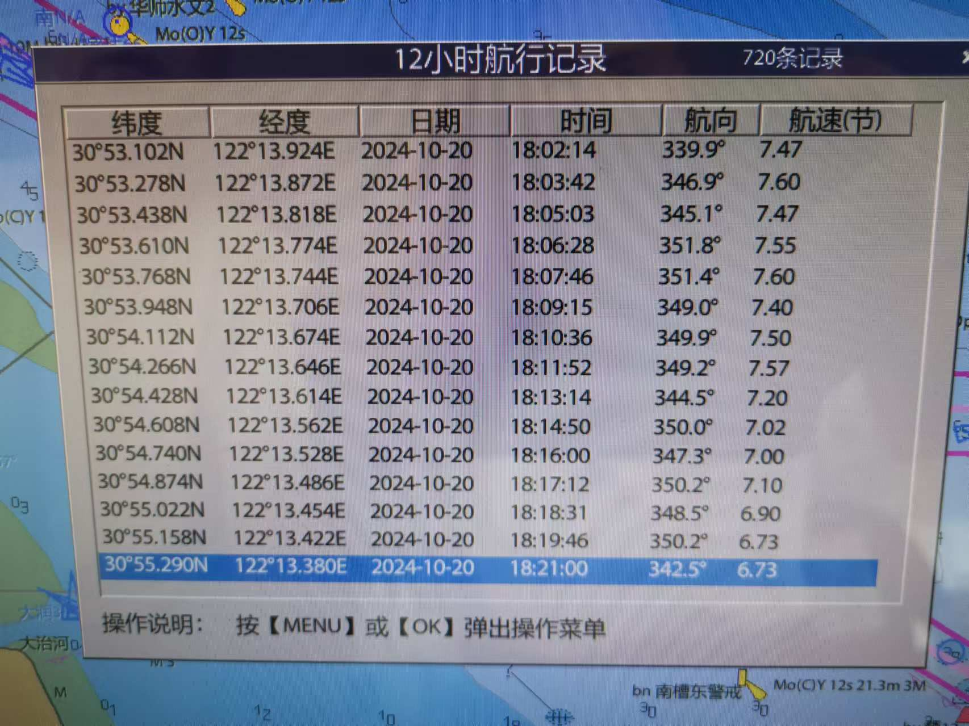
图12：“JHRQ”轮事发前1小时电子海图轨迹记录截屏（3）
2.事故间接原因。
（1）未按要求绑扎系固
本航次“JHRQ”轮对货舱两端的集装箱用拉杆系固，BAY位中间位置间距较小无法使用拉杆系固的位置，未使用钢丝绳进行绑扎系固。事故发生的04BAY集装箱仅在前端使用2跟绑扎带进行系固绑扎，该轮未按本船《货物系固手册》要求绑扎系固。
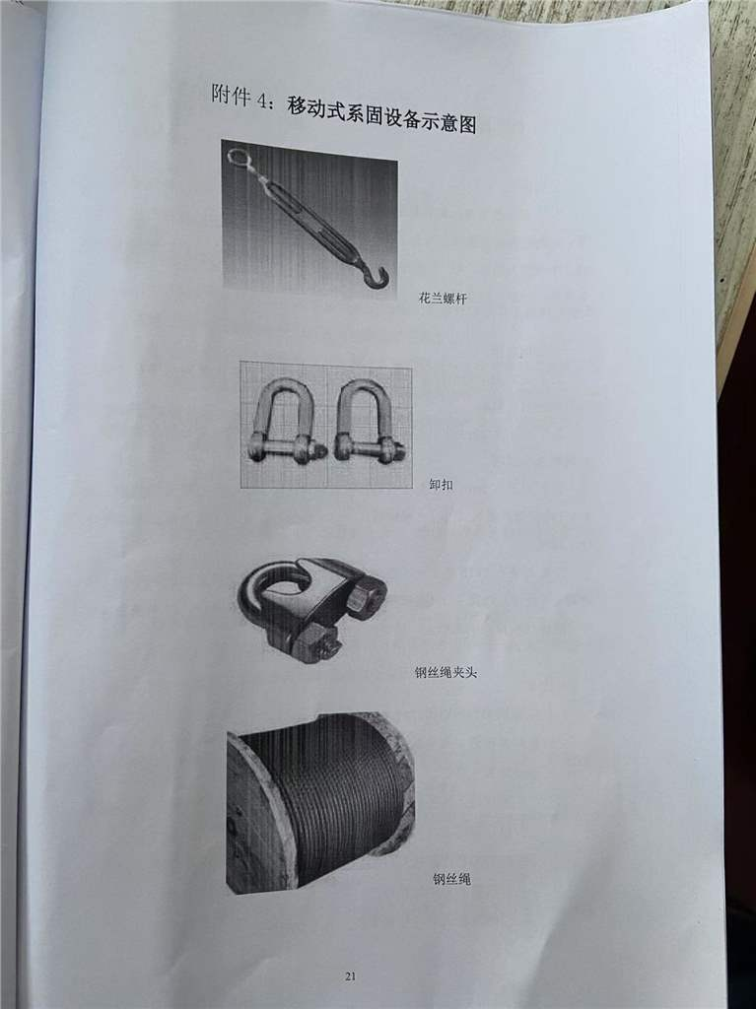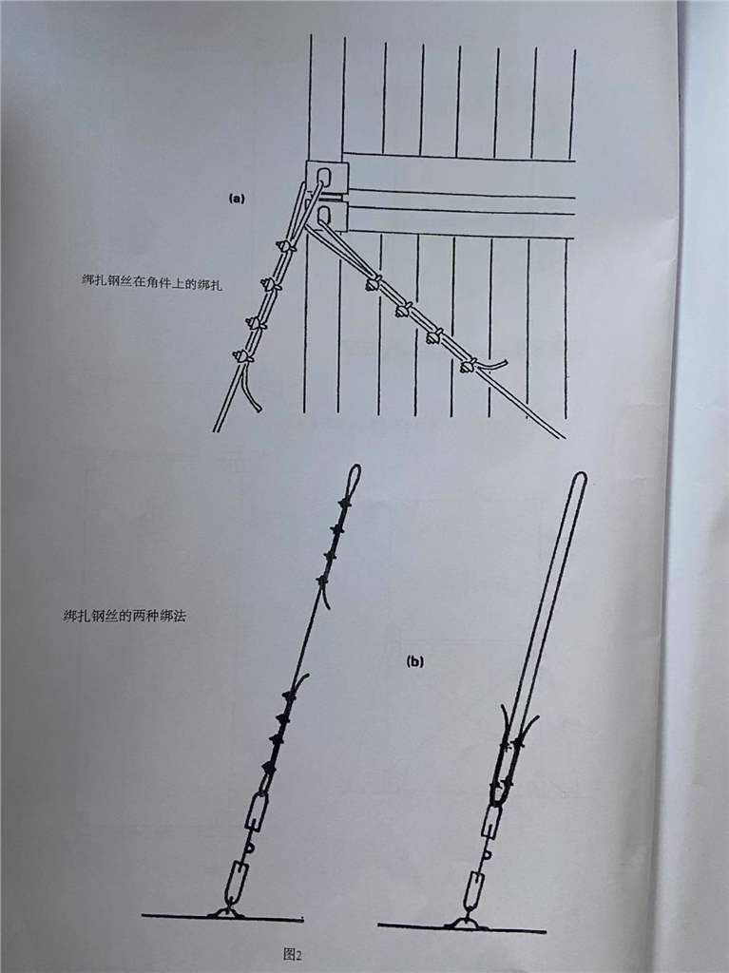
图13/14：该轮《货物系固手册》中系固索具与系固方式截图
（2）集装箱装载高度不符合要求
本航次该轮装载的集装箱，除02BAY集装箱，其余装载于舱内的集装箱均为超高箱，该轮装载布置图规定，最多可装载7层20尺或40尺标准箱，现该轮装箱七层，全部为超高箱，整体高度相比普箱高约2.1米，超过装载布置图规定高度，同时也增加了绑扎系固难度。
（3）配积载不尽合理
大副配载时未充分考虑配载与系固的合理性，未将04BAY的40呎集装箱配装在02BAY，因02BAY前端甲板有系固点可用拉杆系固，后端可用钢丝绳系固，能保证系固强度，而且06BAY集装箱前端可使用钢丝绳系固，同样可以保证系固强度，而02BAY的20呎集装箱数量少不超出舱口围，配载于04BAY无需绑扎系固，可看出本航次的配载与系固的合理性未被充分考虑到。
- 船长对恶劣天气戒备不足
XX船务在公司微信群中发送了大风浪的天气预报，提醒公司所属船舶，“JHRQ”轮收到信息后采取抛锚避风措施，在野鸭山锚地抛锚避风约4小时后，船长目测观察风力有所减小，就决定起锚开航，其未考虑到野鸭山锚地是遮蔽区域，风力海浪（涌浪）情况与长江口开放区域有所不同，也没有报告公司及查询长江口气象情况，仅观察了野鸭山锚地风力就决定起锚续航。
（5）公司管理不到位

调查中发现，公司对于“JHRQ”轮货物积载绑扎、途中货物管理安全管理等方面缺少有效监控，虽有要求船舶装货完成之后拍摄货物积载情况照片传回公司，但对于船上是否按照《货物系固手册》系固绑扎缺乏监控和精准指导。
XX船务对于“JHRQ”轮航线途径水域气象预警信息处理过于简单，仅监控船舶是否收到气象预警信息，对于船舶是否采取合理预防措施以及预防措施是否落实到位缺少有效监控。本次事故，“JHRQ”轮在开航后虽然采取了锚泊避风措施，但续航时对后续航程途径水域的风浪影响预估不足，预防措施采取不到位，公司岸基未有效预控。

（二）事故责任认定
此次事故为单船事故。根据《中华人民共和国海上交通安全法》第八十三条之规定，“JHRQ”轮承担本起事故全部责任。

九、处理意见
“JHRQ”轮未按《中国籍船舶开航前安全自查清单》要求开展集装箱绑扎系固自查，建议对江西XX船务有限公司及责任船员进行行政处罚。

十、安全管理建议
（一）“JHRQ”轮集装箱落海事故直接原因是值班驾驶员在大风浪中操纵不当。建议公司严格船员招录、培训，进一步提高船员操纵技能，增强安全意识和责任感，使船员牢固树立“安全第一”的观念。
（二）建议公司对此次事故认真分析查找原因，对照体系文件，对不合实际的内容进行修改和完善体系文件，加强岸基支持，优化大风浪条件下开航时机、配载要求，加强系固绑扎管理和绑扎件日常保养。
（三）建议公司充分考虑船舶的营运特点及航行安全，配备足够合适的绑扎系固索具，督促船员加强绑扎系固索具的维护保养，使得船员能够对集装箱进行正确合理的绑扎系固，保障船舶及货物的安全。
（四）建议公司加强与租家联系，对租家配装的货物进行核实，不能为了经济效益，而忽视安全，只根据租家的要求装载，而不顾及船舶的受载能力。

